Ленин и теперь живее всех живых (22.04.2017г.)
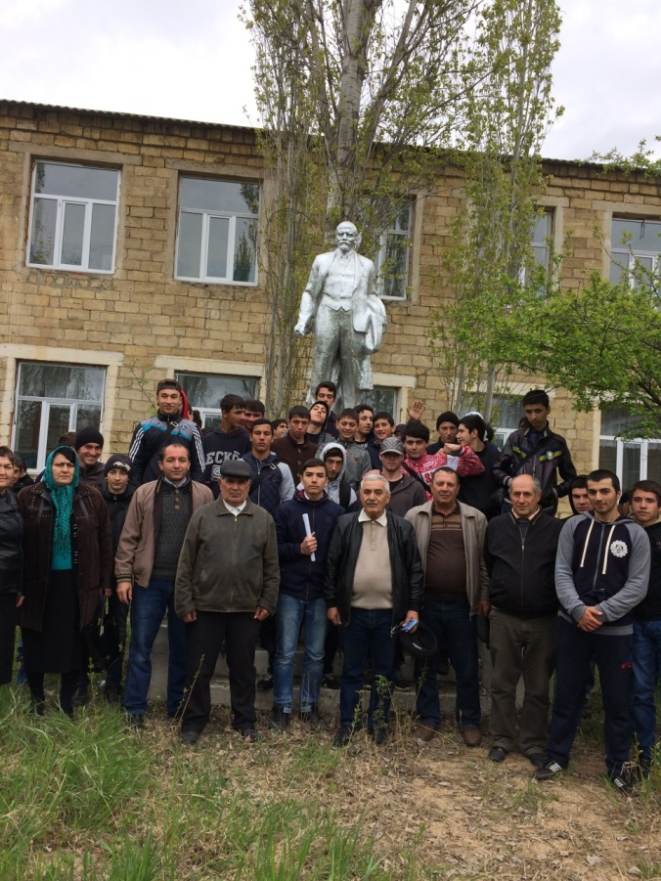
22 апреля отмечается 147 годовщина со дня рождения Владимира Ильича Ленина – революционера, непревзойденного публициста, одного из основоположников ленинизма. Ленин - советский политический и государственный деятель мирового масштаба, создатель партии большевиков, один из главных организаторов и руководителей Октябрьской революции, создатель первого в мире социалистического государства – СССР…
Хотя мнение историков о его деятельности весьма неоднозначна, но любовь народа (особенно, старшего поколения) к нему неизменна, и самое главное – его роль в истории нашей страны и в преобразовании мира несомненно огромны.
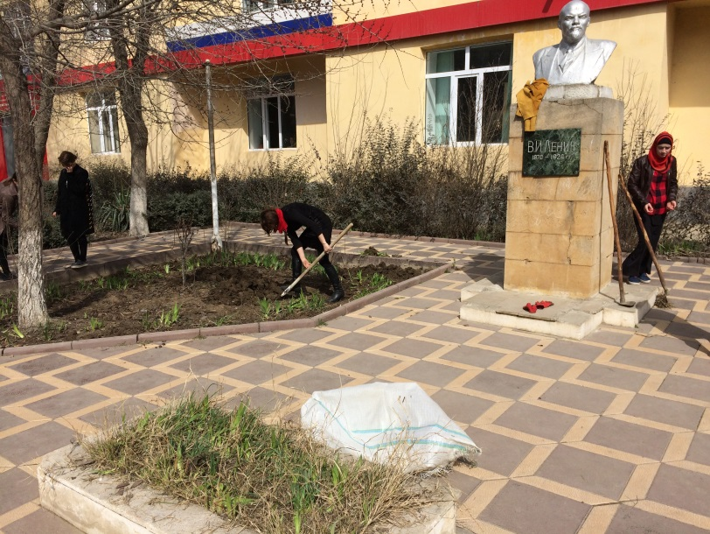
В преддверии годовщины дня рождения в стране вновь развернулись дискуссии о его роли, о перезахоронении его тела из Мавзолея. В последние годы ни одна годовщина со дня рождения Ленина не обходится без таких дискуссий.
В колледже в эти дни прошли субботники, традиционно проводимые в советское время, в ходе которых отремонтировали памятники В.И. Ленину на территории первого и второго корпусов, покрасили, побелили и посадили цветы, прошли дискуссии об идее группы депутатов от ЛДПР и ЕР, внесших законопроект в ГД «О погребении и похоронном деле», где они считают, что Ленина необходимо перезахоронить. Принявшие участие в дискуссиях педагоги и студенты колледжа почти единодушно осудили указанный законопроект.
А 22 апреля 2017г. у памятника В.И. Ленина в корпусе №1 прошел митинг солидарности КПРФ, члены которой выступают против идеи перезахоронения.

